Муниципальное общеобразовательное учреждение
средняя общеобразовательная школа № 18
с углубленным изучением отдельных предметов
Московской области

Конспект урока по технологии

в 5 классе:

«Технический рисунок и чертеж изделия.

Правила безопасной работы ручным инструментом. Чтение чертежа»

Подготовил учитель технологии

Покачалов Алексей Николаевич

г.о. Орехово-Зуево
2014

Цели:
Образовательная: ознакомить учащихся с технологией чтения чертежа, правильной и безопасной работы ручным инструментом при обработке металла. Привлечь учащихся к конструированию изделия и к составлению технологических карт. Сформировать у учащихся конструкторские умения.
Воспитательная: воспитывать у учащихся творческое отношение к труду, аккуратность, бережливость.
Развивающая: развивать техническое мышление, навыки изготовления деталей и пользования измерительными инструментами.
Методы проведения занятия: рассказ, беседа с закреплением материала, демонстрация, инструктаж, самостоятельная работа по технологической карте.
Межпредметные связи: математика: форма изделий (сфера, цилиндр); русский язык: написание слова «фасонные».
Инструменты: тетрадь, линейка, циркуль, транспортир, карандаши, ластик.

ХОД УРОКА:

I. Организационная часть – 1 мин
1.1. Контроль посещаемости.
1.2. Проверка рабочей одежды и готовности к уроку.

II. Изложение нового материала - 40 мин
2.1. Урок начинается с сообщения темы и цели урока, то есть чему ученики должны научиться, что они узнают нового.

Фронтальный опрос учащихся:

Вопрос: «Что такое чертёж?»
Ответ: «Чертёж – это условное изображение изделия, выполненное по определённым правилам с помощью чертёжных инструментов».
Вопрос: «Что такое технический рисунок?»
Ответ: «Технический рисунок – наглядное изображение предмета, выполненное от руки теми же линиями, что и чертёж, с указанием размеров и материала, из которого изготовлено изделие.
Изложение нового материала: рассказ о техническом рисунке и чертеже изделия.
В этом учебном году мы будем изготавливать различные изделия из тонколистового металла, а в частности хозяйственный совок, чертилку (учитель диктует новую тему, а ученики записывают под диктовку в тетради).
Любое изделие из металла можно описать словами, однако этого не достаточно для того, чтобы его изготовить. Необходимо иметь технический рисунок, эскиз или чертёж изделия с указанием всех необходимых размеров и материала, из которого его нужно изготавливать.
Знак «Ø 10» на чертеже означает «диаметр 10мм», а «R-13» - «радиус13 мм», «R=1/2 Ø» - «радиус равен половине диаметра». Центры окружностей и отверстий показывают штрихпунктирными линиями, пересекающимися под прямым углом.
Если изделие изготавливается из проволоки диаметром меньше 2 мм, то на чертеже ее изображают сплошной толстой основной линией, если больше 2 мм, то двумя сплошными толстыми основными линиями.
Изделия из проволоки часто имеют криволинейные участки, которые надо учитывать при вычислении длины заготовки. Из математики известно, что длина окружности примерно равна её диаметру, умноженному на число 3,14, или примерно равна 6,28R. Например, для изготовления проволочного кольца диаметром 20 мм потребуется заготовка длиной 20 × 3,14= 62,8 мм.
Если нужно изготовить объёмное изделие из тонколистового металла, например, коробку для мелких деталей, то вначале необходимо вырезать плоскую заготовку, называемую разверткой.

Фронтальный опрос учащихся для закрепления изученного материала:
Вопрос 1: Каким знаком обозначается диаметр?
Ответ: Диаметр обозначается знаком Ø.
Вопрос 2: Каким знаком обозначается радиус, и чему он равен?
Ответ: Радиус обозначается знаком R и равен половине диаметра.

Учитель: перед тем как мы с вами приступим к изготовлению чертежа, мы с вами заполним таблицу, в которой будут изображены линии чертежа с назначением и толщиной. Вы у себя в тетради делаете записи.

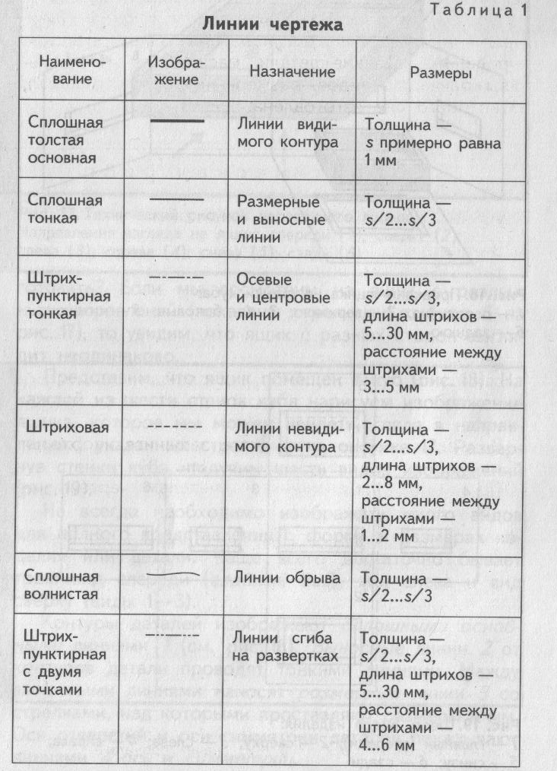
Учитель: Молодцы, теперь вам известно какие линии и толщина их должны быть на чертеже. А теперь приступим к самому чертежу. Я вам рисую на доске, а вы у себя в тетради.

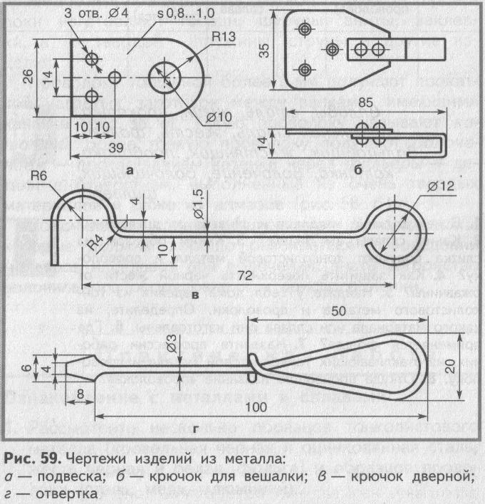
Учитель: Прекрасно, теперь вы знаете, как правильно строить чертёж и наносить линии разметки на чертеже. Теперь мы с вами можем изготовить изделия из тонколистового металла и проволоки, но перед тем как это сделать, вам необходимо знать правила техники безопасности при работе с ручным инструментом.

III. Заключительная часть - 4 мин.
Подведение итогов и выставление оценок за проделанную работу.

IV. Самостоятельная работа учащихся – 40 мин.
1. Техника безопасности.
2 Знакомство с инструментами.
- Выполнение практической работы.

V. Анализ работ, подведение итогов, выставление оценок – 5 мин.

Список использованной литературы
- Гордеенко А.Н. Учебник по черчению. 9 класс. - М.: Просвещение, 1999 г.
- Симоненко В.Д., Тищенко А.Т. Технология. 5 класс: вариант для мальчиков. – М.: Просвещение, 2010 г.
- Симоненко В.Д. Технология. 5 класс. Мальчики. Поурочные планы. - М.: Просвещение, 2006 г.
- Тищенко А.Т. Технология. Трудовое обучение: Учебник для учащихся 5 класса. - М.: Просвещение, 2003 г.

